KESAN MINYAK SAWIT MERAH SEBAGAI PERENCAT KAKISAN TABII TERHADAP KELULI KARBON DAN KELULI LEMBUT DALAM 1 M ASID HIDROKLORIK (HCl)

(Effect of Red Palm Oil as a Natural Corrosion Inhibitor toward Carbon Steel and Mild Steel in 1 M of Hydrochloric Acid Solution)

Siti Rahimah Mohamad Shafiee¹, Airul Ashri¹, Muhammad Yusri Zulkafli², Norinsan Kamil Othman² and Azwan Mat Lazim^{1*}

¹Program Sains Kimia, Pusat Pengajian Sains dan Teknologi, UniversitiKebangsaan Malaysia, 43600 Bangi, Selangor

²Program Sains Bahan, Pusat Pengajian Sains dan Teknologi, UniversitiKebangsaan Malaysia, 43600 Bangi, Selangor

*Corresponding author: azwanlazim@ukm.edu.my

Abstract
Penggunaan perencat kakisan tabii adalah sebagai satu alternatif kepada penggunaan perencat kakisan sintetik dan bukan organik. Pemilihan minyak sawit merah sebagai perencat kakisan tabii adalah kerana minyak tersebut kaya dengan molekul beta karoten dan vitamin E yang terkandung di dalam minyak tersebut mempunyai sifat anti-pengoksidaan yang tinggi. Selain itu, kehadiran heteroatom molekul dalam sebatian minyak sawit merah dapat memberikan penjerapan yang baik pada permukaan keluli dan seterusnya menghalang kakisan. Kajian ini dijalankan bagi mengkaji keberkesanan minyak sawit merah sebagai perencat kakisan tabii terhadap keluli lembut dan keluli karbon dalam media asid hidroklorik (HCl) berkepekatan 1 M. Tujuan utama kajian ini juga adalah untuk mengenalpasti kumpulan berfungsi dalam minyak sawit merah dan melakukan analisis morfologi permukaan keluli selepas direndam dalam larutan media berperencat dan larutan media tanpa perencat. Melalui ujian kehilangan berat dan kaedah polarasi Tafel, kedua-dua keluli mengalami penurunan kadar kakisan dan kecekapan perencat meningkat mengikut penambahan kepekatan minyak sawit merah. Berdasarkan kepada imej mikrograf Mikroskop Elektron Pengimbas (SEM) jelas menunjukkan kesan permukaan yang licin dan tidak berlubang apabila keluli direndam dalam larutan bersama perencat kakisan.Pencirian minyak sawit merah dengan menggunakan instrumen seperti Infra-Merah Transformasi Fourier (FTIR) dan Kromatografi Gas (GC) telah membuktikan kehadiran beberapa molekul heteroatom yang bertindak melakukan jerapan pada permukaan logam.

Kata kunci: minyak sawit merah, perencat kakisan, keluli karbon, keluli lembut

Abstrak
The utilization of natural corrosion inhibitor is an alternative of the uses of synthetic corrosion inhibitors and non-organic inhibitors.The selection of red palm oil as a natural corrosion inhibitor is because the oil rich in beta-carotene molecules and vitamin E contains in the oil is high in antioxidant properties. Beside that, the presences of heteroatom molecules in red palm oil will give better adsorption on the surface of the steel and thus prevent corrosion. This research is carried out to investigate the effectiveness of using red palm oil as corrosion inhibitor for mild steel and carbon steel in 1 M hydrochloric acid solution. The aim of this research is to identify the functional group in the red palm oil and perform morphological analysis on the steel surface after being immersed in medium solution with inhibitor and medium solution without inhibitor. Based on weight loss and Tafel polarization method, both steels undergone the reduction in rate of corrosion and the efficiency of inhibitor increased with the addition of red palm oil. Based on the image captured by Scanning Electron Microscope, it is clearly showed that the surface of steel coated with red palm oil is less corroded compared to uncoated steel. The characterization of red palm oil using instruments such as Fourier Transform Infrared Spectrometer (FTIR) and Gas chromatography (GC) has prove the existence of a few heteroatom molecules that acts as an adsorbent on the surface of the steel.

Keywords: red palm oil, corrosion inhibitor, carbon steel, mild steel

Pengenalan
Pengaratan logam ataupun kakisan adalah satu proses yang tidak dapat dielakkan namun ianya dapat dikawal. Masalah pengaratan logam yang berlaku dalam industri telah memberikan kesan perubahan yang sangat ketara pada pembangunan sesebuah negara berbanding kejadian bencana alam seperti gempa bumi dan banjir kilat [1]. Kakisan merupakan proses penurunan logam daripada keadaan yang boleh digunakan kepada keadaan yang tidak boleh digunakan [2]. Ini terjadi apabila sesuatu logam mengalami kerosakan, perubahan keadaan fizikal dan bahannya berkurangan setelah berlakunya tindakbalas kimia. Kakisan turut berlaku apabila logam teroksida akibat serangan kimia daripada persekitaran yang menyebabkan proses elektrokimia berlaku dan mewujudkan satu keadaan yang dikenali sebagai elektrolit. Keadaan ini menghasilkan arus aruhan dan menjadikan proses ini sebagai satu litar yang lengkap. Pemindahan ion-ion dan elektron dalam litar akan menyebabkan logam teroksida seterusnya menyebabkan kakisan logam [3].

Beberapa tahun kebelakangan ini, kajian telah giat dilakukan bagi menghalang kakisan daripada berlaku [4]. Kakisan dapat dielakkan dengan mengawal keadaan sekeliling sama ada menyekat, merencat atau menghentikan tindakbalas anodik dan katodiknya. Salah satu pengawalan proses kakisan adalah dengan penggunaan perencat kakisan [5]. Perencat kakisan adalah sejenis bahan yang ditambah dalam kuantiti yang sedikit ke dalam larutan media mengkakis sama ada ianya mengurangkan atau menghalang tindakbalas antara logam dengan media daripada berlaku. Perencat kakisan telah digunakan dalam industri secara meluas iaitu dalam sistem penyejuk, penghasilan minyak atau gas dan sebagainya [3].

Perencat kakisan tabii ini ditemui keberkesanannya disebabkan oleh penjerapan molekul sebatian organiknya terhadap permukaan logam yang menghalang tindakbalas antara media dengan permukaan logam.Kebanyakan perencat tabii mempunyai molekul besar dengan pelbagai kumpulan berfungsi yang mengandungi heteroatom seperti atom nitrogen, oksigen, dan fosforus [6]. Pasangan elektron bebas pada heteroatom telah bersedia untuk berkongsi elektron bagi menghasilkan ikatan dan bertindak sebagai pusat nukleofilik bagi molekul perencat dan secara tidak langsung menggalakkan lagi proses jerapan terhadap permukaan logam yang bertindak sebagai atom elektrofil [7].

Terdapat banyak kajian yang telah dilakukan bagi mengenalpasti sebatian yang sesuai untuk dijadikan sebagai perencat kakisan dalam pelbagai larutan media mengkakis terutama dalam media berasid dan beralkali. Berdasarkan kepada kajian para pengkaji terdahulu, perencat kakisan tabii adalah lebih berkesan daripada perencat kakisan sintetik dan bukan organik [8]. Berdasarkan rujukan kajian lepas juga, terdapat beberapa sumber daripada pelbagai minyak sayuran yang digunakan sebagai perencat kakisan tabii di mana penggunaan minyak sayuran ini di dapati meningkatkan kecekapan perencat kakisan dalam pelbagai larutan media mengkakis [9]. Namun kajian yang menggunakan minyak sawit merah sebagai bahan perencat kakisan masih belum pernah dikaji.Justeru, dalam kajian ini penggunaan minyak sawit merah dapat menjadi sumber alternatif baru kepada perencat kakisan. Selain daripada penggunaan bahan semula jadi yang mesra alam, ia diharapkan dapat meningkatkan penggunaan minyak sawit dan terbitannya secara meluas dalam industri. Hal ini kerana kerana minyak sawit merah adalah sumber yang mudah diperolehi dan mempunyai bekalan yang banyak [10].

Bahan dan Kaedah
Penyediaan stok minyak
Minyak sawit merah (RPO) yang digunakan dibeli dari pasaraya tempatan di Bandar Baru Bangi Selangor. Larutan stok minyak sawit merah disediakan dengan menggunakan peratus berdasarkan unit (v/v) % seperti yang ditunjukkan dalam persamaan . Kuantiti minyak yang digunakan adalah 300 mililiter dan kuantiti pelarut n-heksana yang digunakan adalah 700 mililiter dengan nisbah 3:1 (n-heksana: minyak sawit merah).

Kepekatan RPO (v/v%) :

$$=\frac{Jumlah RPO (ml)}{Jumlah keseluruhan larutan (RPO+pelarut)(ml)}× 100$$ | (1)

Penyediaan larutan perencat
Larutan asid disediakan menggunakan asid hidroklorik HCl gred 37 % dengan air suling. Larutan asid disediakan setiap kali eksperimen dijalankan dengan menambah minyak sawit merah secara terus ke dalam larutan mengkakis ini. Larutan perencat disediakan dengan melarutkan minyak sawit merah dalam unit % v/v dengan pelarut n-heptana dalam larutan mengkakis 1 M HCl dengan menggunakan persamaan 2.

Pengiraan larutan perencat (%v/v):

$$=\frac{Isipadu stok minyak (ml)}{Isipadu kelalang isipadu (ml)} × 100$$ | (2)

Penyediaan bahan (keluli)
Keluli karbon (komposisi: 0.45 % C, 0.75% Mn, 0.06% P, 0.05% S dan 98.69% Fe) dan keluli lembut (komposisi: 98.43% Fe, 0.31% C, 0.21% Si, 0.81% Mn, 0.14% P, 0.06 S, 0.01% Cr, 0.02% Ni, 0.02 V) adalah logam yang digunakan dalam kajian ini.

Keluli yang telah dipotong mengikut saiz 3.0 mm X 15.0 mm ditebuk lubang di bahagian tepi permukaannya menggunakan mesin gerudi seperti yang ditunjukkan pada Rajah 1 (a). Selepas ditebuk lubang, setiap keluli dicanai menggunakan mesin pengasah Handimet 2 menggunakan kertas pasir gred Emery 240. 400, 600, 800 dan 1200 bagi membuang segala bahan tercemar dan filem teroksida pada permukaan keluli seperti Rajah 1 (b). Kedua-dua bahan kemudiannya dinyahgris dengan menggunakan aseton supaya sebarang ralat dalam eksperimen dapat dielakkan semasa pengukuran kadar kakisan. Permukaan keluli tersebut direndam dalam tab ultrasonik selama 180 saat untuk membuang bendasing dan habuk yang terperangkap dalam liang. Keluli dikeluarkan daripada tab ultrasonik seterusnya dikeringkan menggunakan pengering rambut dan disimpan dalam balang pengering.
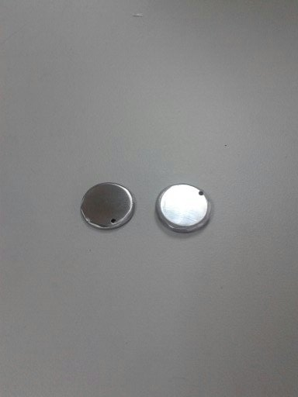
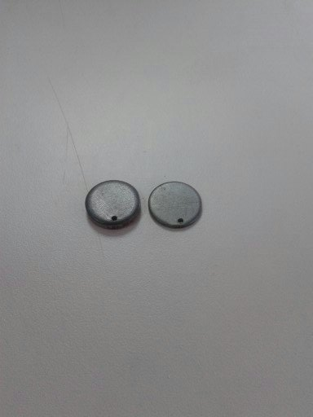
(b)
(a)

Rajah 1. (a) Keluli sebelum dicanai manakala (b) merupakan keluli selepas dicanai menggunakan mesin pengasah Handimet 2

Ujian kehilangan berat
Ujian kehilangan berat dijalankan mengikut kaedah ASTM G31-72 [11]. Setiap bahan akan direndam ke dalam 250 ml kelalang isipadu yang mengandungi 1 M HCl sebagai larutan mengkakis, n-heptana sebagai pelarut dan minyak sawit merah sebagai perencat. Eksperimen ini dilakukan selama 24 jam masa rendaman pada suhu bilik. Kehilangan berat, kecekapan perencat dan kadar kakisan ditentukan dengan menggunakan persamaan 3, 4 dan 5.

Kehilangan berat (W) = (W_{i} – W_{f}) mg | (3)

Dimana W = kehilangan berat sampel, W_{i} = berat asal sampel dan W_{f} = berat akhir sampel
Kecekapan perencat (% IE) = (1 – W1 / W2) X 100 | (4)

Dimana W1 = bahan yang diuji dengan kehadiran perencat kakisan manakala W2 = bahan yang diuji tanpa kehadiran perencat kakisan

$$Kadar kakisan \left(mpy\right)=\frac{(534 × W)}{(D × A ×T) }$$ | (5)

Dimana W= kehilangan berat keluli, D = Ketumpatan keluli, A = Luas permukaan keluli dan T = Suhu

Ekstrapolarasi TAFEL
Galvanostat model K47 Gamry telah digunakan bagi mengukur kadar kakisan dan ekstrapolarasi Tafel. Galvanostat/Potentiostat model K47 Gamry adalah salah satu perisian yang menggunakan teknik elekrokimia bagi mengenalpasti masalah kakisan, menganalisis maklumat dan meramalkan kadar kakisan jangka panjang daripada pengukuran ekstrapolarasi Tafel.

Pencirian dan analisis minyak sawit merah (RPO): Spektroskopi Inframerah Transformasi Fourier (FTIR)
Dalam kajian ini, kumpulan berfungsi yang hadir dalam minyak sawit merah dianalisis dengan menggunakan ATR-FTIR. Sebanyak 1 mililiter minyak sawit merah dititiskan di atas plat aluminium dan spektrum dirakam pada julat nombor gelombang 4000-400 cm⁻¹ [12].

Kromatografi Gas (GC)
Asid lemak metil ester bagi analisis menggunakan kromatografi gas disediakan seperti yang telah dilaporkan oleh [13].Suhu suntikan yang digunakan adalah melebihi 200 °C manakala gas pembawa yang digunakan adalah gas lengai iaitu helium nitrogen tulen.

Mikroskop Elektron Pengimbas (SEM)
Mikroskop Elektron Pengimbas (SEM) adalah sejenis mikroskop elektron yang memfokuskan kepada permukaan sampel melalui imbasan menggunakan sinaran elektron bertenaga tinggi dalam satu corak pengimbas cakar. Elektron yang berinteraksi dengan atom membolehkan sampel tersebut menghasilkan isyarat yang mengandungi maklumat mengenai morfologi permukaan sampel.

Hasil dan Perbincangan
Kromatografi gas (GC)
Rajah 2 menunjukkan kromatogram bagi asid lemak minyak sawit merah yang telah menjalani proses pemisahan asid lemak ester. Berdasarkan rajah berikut, terdapat empat puncak yang tinggi dan jelas iaitu puncak 1, 6 dan 8. Analisis dijalankan dengan membandingkan masa tahanan dalam minit setiap sebatian yang dipisahkan mengikut piawai masa tahanan yang telah ditetapkan.Berdasarkan piawai masa tahanan, puncak 1 dengan masa tahanan 19.316 minit adalah asid lemak palmitik. Bagi puncak 6 pula masa tahanan yang tercatat 226.255 minit adalah asid lemak linoleik, manakala puncak 8 adalah asid lemak linolenik dengan masa tahanan 27.755 minit. Berdasarkan kajian yang telah dijalankan oleh Dauqan et al. 2011 [14], kandungan asid lemak yang paling banyak dalam RPO adalah asid palmitik (16:0) (42.46%), asid oleik (18:0) (44.61%), dan asid linoleik (18:2) (10.37%).
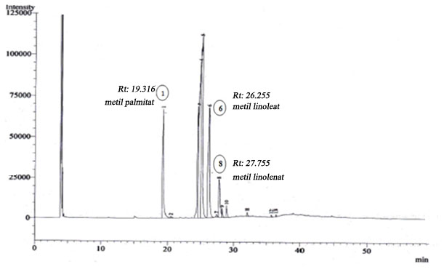

Rajah 2 Gas kromatogram bagi minyak sawit merah (RPO)

Analisis spektroskopi inframerah transformasi fourier (FTIR)
Rajah 3 menunjukkan spektrum serapan FTIR bagi minyak sawit merah. Spektrum inframerah bagi minyak sawit merah menunjukkan regangan pada sekitar nombor gelombang 2800 cm⁻¹ hingga 3000 cm⁻¹ yang menunjukkan getaran regangan -CH sp³ bagi molekul triasilgliserida. Spektrum ini juga menunjukkan puncak regangan yang kuat pada sekitar 1743 cm⁻¹ yang mewakili kumpulan karbonil C=O bagi kumpulan berfungsi ester yang terikat pada molekul triasilgliserida. Seterusnya, puncak penyerapan yang jelas juga kelihatan pada puncak getaran regangan =CH pada nombor gelombang 3007 cm⁻¹ dan puncak yang mewakili ikatan ganda dua cis HC=CH pada nombor gelombang 1654 cm⁻¹. Selain itu, spektrum FTIR minyak sawit merah ini menunjukkan getaran regangan C-O yang muncul sekitar 1119 cm⁻¹ dan 1238 cm⁻¹.

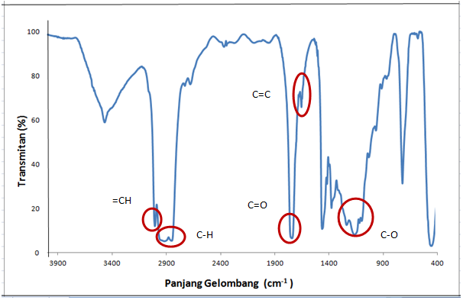

Rajah 3. Spektrum FTIR minyak sawit merah (RPO)

Ujian kehilangan berat
Ujian kehilangan berat keluli karbon dan keluli lembut dilakukan dengan merendam sampel keluli selama 24 jam di dalam larutan asid hidroklorik berkepekatan 1 M. Rajah 4 dan 5 menunjukkan keputusan kehilangan berat, kadar kakisan dan juga kecekapan perencat. Perbezaan yang jelas ketara dapat dilihat antara keluli yang direndam bersama perencat dan keluli yang direndam tanpa kehadiran perencat kakisan. Keluli yang direndam bersama perencat mencatatkan nilai kehilangan berat dan kadar kakisan yang rendah berbanding keluli yang direndam tanpa perencat. Ini disebabkan oleh keluli yang tidak direndam bersama perencat menyebabkan ianya mudah mengalami kakisan kerana permukaannya tidak mempunyai sebarang lapisan pelindung.

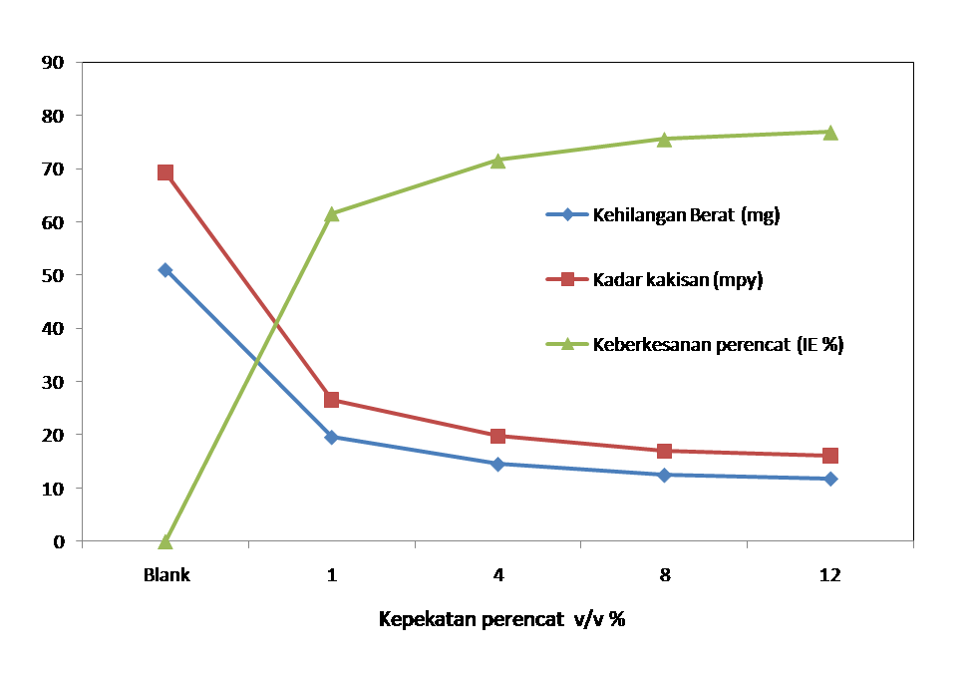

Rajah 4. Kehilangan berat, kadar kakisan dan kecekapan perencat pada kepekatan perencat berbeza bagi keluli karbon

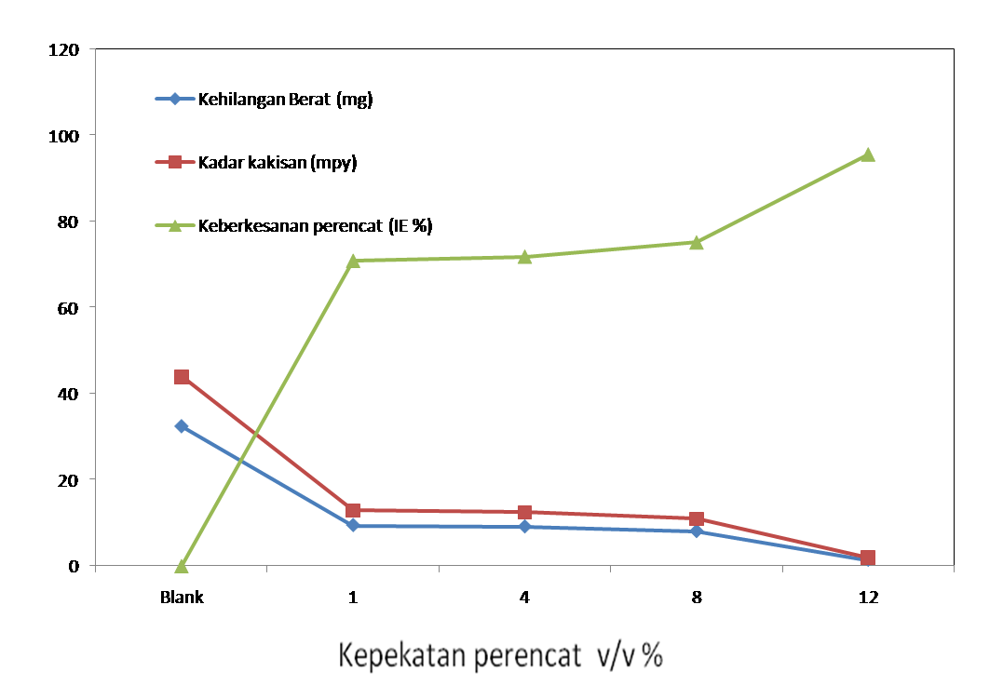

Rajah 5. Kehilangan berat, kadar kakisan dan kecekapan perencat pada kepekatan perencat berbeza bagi keluli lembut

Keputusan pada Rajah 4 dan 5 juga menunjukkan kehilangan berat bagi kedua-dua keluli semakin menurun seiring dengan peningkatan kepekatan minyak sawit merah dan seterusnya menyebabkan kadar kakisan keluli juga menurun. Semakin tinggi kepekatan minyak sawit merah maka semakin banyak molekul yang hadir dalam sebatiannya. Justeru, molekul yang banyak boleh membuat jerapan pada luas permukaan keluli yang lebih besar dan dapat menghalang permukaan keluli daripada berinteraksi dengan media kakisan. Pada kepekatan maksimum (12% v/v), minyak sawit merah telah bertindak sebagai perencat kakisan tabii yang baik apabila dapat mencapai peratus kecekapan perencat yang baik bagi kedua-dua keluli.

Analisis TAFEL
Rajah 6 menunjukkan keluk polarisasi keupayaan dinamik keluli karbon pada kepekatan berbeza. Apabila dilihat dari aspek arus kakisan, keluk katodik telah beranjak ke arah arus yang lebih positif, begitu jugak dengan keluk katodik mengalami anjakan ke arah arus yang lebih positif. Keluk katodik dan anodik juga melakukan anjakan kepada arus ketumpatan yang lebih tinggi. Hal ini kerana, menurut laporan Asra Awizar dan rakan-rakan [15], apabila berlaku lekuk katodik mahupun anodik berada pada anjakan yang lebih positif, menunjukkan penghasilan kakisan kurang berlaku.

Zulkafli et al. [16] telah melaporkan bahawa kehadiran perencat kakisan telah menghalang permukaan keluli daripada berinteraksi dengan media kakisan. Justeru, proses elektrokimia dalam ujian polarisai keupayaan dinamik sukar berlaku disebabkan kehadiran perencat yang membentuk lapisan pelindung dan akan menyebabkan peralihan keluk kedua-dua anodik daripada arus negatif kepada arus positif. Apabila kedua-dua keluk (anodik dan katodik) mengalami anjakan, perencat organik ini dikenali sebagai perencat kakisan bercampur kerana kedua-dua bahagian anodik dan katodik telah dilindungi daripada mengalami kakisan [17]. Jadual 1 menunjukkan data bagi kadar kakisan dan kecekapan perencat pada kepekatan berbeza yang diperolehi daripada Ekstrapolarasi Tafel menggunakan sampel keluli karbon.

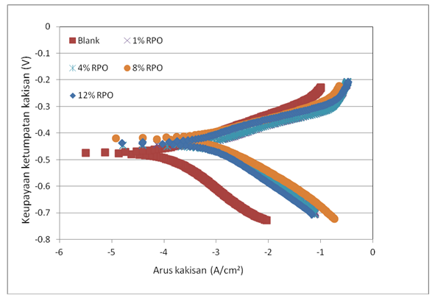

Rajah 6. Ekstrapolarasi Tafel bagi keluli karbon

Jadual 1. Data kadar kakisan dan kecekapan perencat pada kepekatan berbeza yang diperolehi daripada Ekstrapolarasi Tafel bagi keluli karbon
Kepekatan perencat  (v/v %) | Kadar kakisan  (mpy) | Kecekapan perencat  IE (%)
Kawalan | 17.06 | 0
1 | 11.80 | 30.81
4 | 11.28 | 33.87
8 | 10.86 | 36.33
12 | 1.74 | 89.83

Rajah 7 pula menerangkan tentang keluk polarisasi keupayaan dinamik keluli lembut pada kepekatan berbeza. Keluk anodik dan keluk katodik kedua-duanya melakukan sedikit anjakan sahaja pada arus kakisan dan keupayaan ketumpatan kakisan.Perbezaan dapat dilihat dari segi anjakan katodik dan anodik bagi kedua-dua keluli di mana keluli karbon mengalami anjakan yang lebih besar berbanding keluli lembut kerana keluli karbon lebih banyak mengalami kakisan. Walaubagaimanapun, berdasarkan data yang diperolehi daripada ekstrapolarasi Tafel pada Jadual 2, kadar kakisan bagi kedua-dua keluli tetap menurun dengan penambahan kepekatan perencat. Justeru, kecekapan perencat bagi kedua-dua keluli juga meningkat.Hal ini jelas menunjukkan, walaupun keluli karbon mengalami kakisan lebih banyak jika dibandingkan dengan keluli lembut, keluli karbon tetap mempamerkan keupayaannya sebagai perencat kakisan yang baik [18].

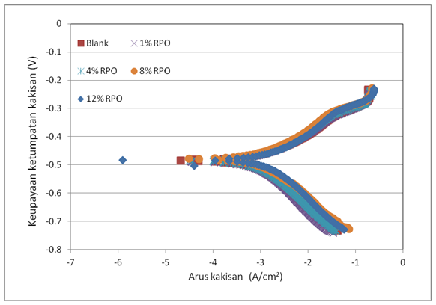

Rajah 7. Ekstrapolarasi Tafel bagi keluli lembut

Jadual 2. Data kadar kakisan dan kecekapan perencat pada kepekatan berbeza yang diperolehi daripada Ekstrapolarasi Tafel bagi keluli lembut
Kepekatan perencat  (v/v %) | Kadar kakisan  (mpy) | Kecekapan perencat  IE (%)
Kawalan | 17.56 | 0
1 | 14.55 | 17.17
4 | 8.67 | 50.65
8 | 6.74 | 61.64
12 | 1.43 | 91.85

Analisis Morfologi Permukaan
Mikroskop elektron pengimbas-penyerakan Sinar-X (SEM-EDX) yang digunakan dalam kajian ini bertujuan untuk melihat permukaan keluli yang direndam bersama larutan perencat dan keluli yang direndam dalam larutan tanpa perencat.Berdasarkan imej SEM dalam Rajah 8, morfologi permukaan bagi kedua-dua keluli yang direndam dalam larutan tanpa perencat menjadi berlubang, kawasan permukaan yang tidak rata dan mengalami kakisan.Hal ini adalah kerana permukaan kedua-dua keluli tidak mempunyai sebarang lapisan pelindung dan menyebabkan ianya mudah terdedah pada serangan molekul yang terdapat dalam media kakisan.
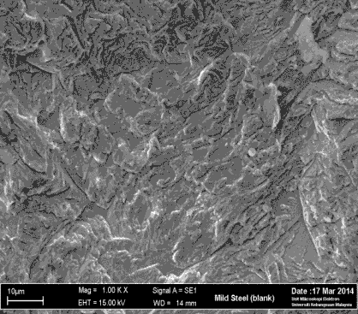
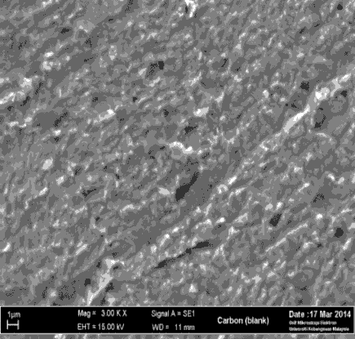
(b)
(a)

Rajah 8. Imej permukaan bagi (a) keluli karbon kawalan dan (b) keluli lembut kawalan selepas direndam di dalam larutan tanpa perencat

Rajah 9 menunjukkan imej yang dicerap bagi keluli karbon dan keluli lembut yang masing-masing mengandungi 12 % v/v minyak sawit merah selepas direndam dalam larutan berperencat.Berdasarkan kepada Rajah 9, jelas menunjukkan bahawa kedua-dua keluli kurang poros dan terdapat permukaan yang licin dan tidak rosak seperti yang ditunjukkan dalam Rajah 8. Lapisan pelindung daripada perencat kakisan, dapat menghalang media kakisan daripada berinteraksi dengan permukaan keluli. Justeru, kakisan dan porositi dapat dikurangkan dan dikawal dengan baik [19].

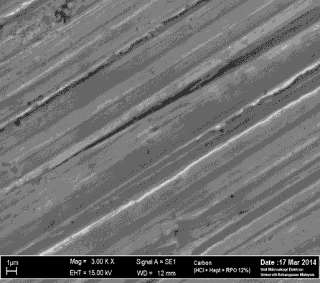
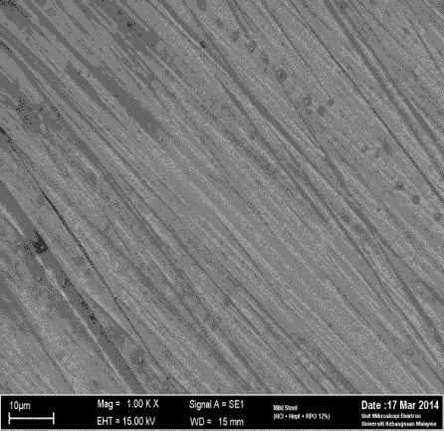
(b)
(a)

Rajah 9. Imej permukaan bagi (a) keluli karbon dengan 12 % v/v minyak sawit merah manakala (b) keluli lembut dengan 12 % v/v minyak sawit merah yang direndam dalam larutan perencat

Jadual 3 menunjukkan peratus beberapa unsur yang hadir pada permukaan keluli karbon. Di dapati bahawa kandungan logam ferum (Fe) pada keluli yang direndam dalam larutan berperencat lebih banyak berbanding dengan keluli yang direndam dalam larutan tanpa perencat. Menurut Mabrouk dan rakan-rakan [20], keluli tersebut telah mengalami proses kakisan yang sedikit dan menyebabkan peratus ferum (Fe) menjadi lebih tinggi berbanding dengan peratus ferum (Fe) yang direndam dalam larutan tanpa perencat.

Jadual 3. Peratus unsur yang hadir pada permukaan keluli karbon

Keluli Karbon | Peratus unsur yang hadir pada permukaan keluli karbon (%)
Keluli Karbon | Fe | Cl | O
Tanpa perencat (kawalan) | 73.38 | 0.17 | 5.11
Berperencat (12% RPO) | 84.23 | 0.14 | 4.14

Bagi unsur oksigen (O) dan klorida (Cl) pula, peratus unsur pada permukaan keluli yang direndam dalam larutan tanpa perencat lebih tinggi berbanding keluli direndam dalam larutan berperencat. Perkara ini dapat dijelaskan mengikut laporan oleh Abdallah dan rakan-rakan [21], bahawa keluli yang tidak mempunyai sebarang lapisan pelindung akan mudah mendapat serangan daripada molekul yang berada disekeliling permukaan logam. Justeru, apabila permukaan logam tidak mempunyai lapisan pelindung, maka lebih banyak ruang pada permukaan keluli yang akan diserang oleh unsur Cl dan O [22].

Jadual 4. Peratus unsur yang hadir pada permukaan keluli lembut

Keluli Lembut | Peratus unsur yang hadir pada permukaan keluli lembut (%)
Keluli Lembut | Fe | Cl | O
Tanpa perencat (kawalan) | 88.46 | 6.88 | 4.65
Berperencat (12% RPO) | 94.68 | 0.27 | 0.37

Merujuk kepada Jadual 4, peratus unsur Fe yang hadir pada permukaan keluli karbon kurang berbanding unsur Fe yang hadir pada permukaan keluli lembut.Begitu juga dengan peratus unsur Cl dan O, jumlah yang dicatatkan lebih banyak berbanding peratus unsur yang hadir pada permukaan keluli lembut. Dapat dirumuskan dalam kajian ini bahawa keluli lembut kurang mengalami kakisan berdasarkan jumlah unsur Fe [23]. Berdasarkan kepada kajian yang telah dilakukan beliau bahawa keluli yang mudah mengalami kakisan akan memberikan jumlah peratus unsur Fe yang tinggi disebabkan unsur Fe telah mengalami tindakbalas pengoksidaan yang tinggi dalam proses elektrokimia yang menyebabkan kakisan berlaku.

Kesimpulan
Minyak sawit merah telah menunjukkan keupayaannya sebagai bahan perencat kakisan sumber semulajadi yang mesra alam pada keluli karbon dan keluli lembut. Berdasarkan keputusan kehilangan berat bagi kedua-dua keluli dapat dirumuskan bahawa semakin meningkat kepekatan minyak sawit merah, semakin berkurang nilai kehilangan berat dan kadar kakisan setiap jenis keluli. Tambahan pula, kecekapan perencat (IE%) juga meningkat seiring dengan penambahan kepekatan perencat. Dalam kajian ini, minyak sawit merah telah bertindak sebagai perencat kakisan tabii yang baik terhadap keluli lembut berbanding dengan keluli karbon.Hal ini dinyatakan berdasarkan keputusan kedua-dua keluli dalam pengukuran kehilangan berat, ekstrapolarasi Tafel dan analisis morfologi permukaan.Spektrum SEM-EDX mencatatkan peratus unsur Fe lebih banyak pada permukaan keluli yang direndam bersama larutan perencat berbanding keluli yang direndam tanpa larutan perencat.

Penghargaan
Setinggi – tinggi penghargaan dan terima kasih kepada kakitangan makmal di Jabatan Kimia, Fakulti Sains dan Teknologi serta Universiti Kebangsaan Malaysia di atas sokongan, bantuan dan bimbingan sepanjang tempoh kerja makmal dijalankan.

Rujukan

1. Neville, A., Reyes, M. & Xu, H. (2002). Examining Corrosion Effects and Corrosion/Erosion Interactions on Metallic Materials in Aqueous Slurries. Tribology International, 35(10): 643-650.
2. Fontana, M. G. (2005). Corrosion Engineering. Tata McGraw-Hill Education.
3. Raja, P. B. & Sethuraman, M. G. (2008). Natural Products as Corrosion Inhibitor for Metals in Corrosive Media—a Review. Materials Letters, 62(1): 113-116.
4. Kulekci, M. K. (2008). Magnesium and Its Alloys Applications in Automotive Industry. The International Journal of Advanced Manufacturing Technology, 39(9-10): 851-865.
5. Blustein, G., Rodriguez, J., Romanogli, R. & Zinola, C. (2005). Inhibition of Steel Corrosion by Calcium Benzoate Adsorption in Nitrate Solutions. Corrosion science, 47(2): 369-383.
6. Ebenso, E., Eddy, N. & Odiongenyi, A. (2008). Corrosion Inhibitive Properties and Adsorption Behaviour of Ethanol Extract of Piper Guinensis as a Green Corrosion Inhibitor for Mild Steel in H₂SO₄. African Journal of Pure and Applied Chemistry, 2(11): 107-115.
7. Stanish, K., Hooton, R. D. & Pantazopoulou, S. J. (1999). Corrosion Effects on Bond Strength in Reinforced Concrete. ACI Structural Journal, 96(6): 915-921.
8. Buchweishaija, J. & Mhinzi, G. (2008). Natural Products as a Source of Environmentally Friendly Corrosion Inhibitors: The Case of Gum Exudate from Acacia Seyal Var. Seyal. Portugaliae Electrochimica Acta, 26(3): 257-265.
9. Kesavan, D., Gopiraman, M. & Sulochana, N. (2012). Green Inhibitors for Corrosion of Metals: A Review. Chem. Sci. Rev. Lett , 1(1): 1-8.
10. Basiron, Y. & Weng, C. K. (2004). The Oil Palm and Its Sustainability. Journal of Oil Palm Research, 16(1): 1-10.
11. Quraishi, M., Ahmad, S. & Ansari, M. (1997). Inhibition of Steel Corrosion by Some New Triazole Derivatives in Boiling Hydrochloric Acid. British Corrosion Journal, 32(4): 297-300.
12. Amin, M. A., Shokry, H. & Mabrouk, E. (2012). Nickel Corrosion Inhibition in Sulfuric Acid-Electrochemical Studies, Morphologies, and Theoretical Approach. Corrosion, 68(8): 699-712.
13. Salimon, J. & Ahmed, W.A. (2012). Physicochemical Characteristics of Tropical Jatropha curcas Seed Oil. Sains Malaysiana, 41(3): 313–317.
14. Dauqan, E. M., Sani, H. A., Abdullah, A. & Kasim, Z. M. (2011). Fatty Acids Composition of Four Different Vegetable Oils (Red Palm Olein, Palm Olein, Corn Oil and Coconut Oil) by Gas Chromatography. In 2nd International Conference on Chemistry and Chemical Engineering, Chengdu, China, hlm. 31-34.
15. Asra Awizar, D., Othman, N. K., Daud, A. R., Jalar, A. & Zulkafli, R. (2013). The Performance of Nanosilicate from Rice Husk Ash as Green Corrosion Inhibitor for Carbon Steel in 0.5 M HCl. Materials Science Forum, 756: 266-272.
16. Zulkafli, M.Y., Othman, N.K., Lazim, A.M. & Jalar, A. (2013). Effect of Carboxylic Acid from Palm Kernel Oil for Corrosion Prevention. International Journal of Basic & Applied Sciences IJBAS-IJENS 13 (3): 29-32
17. Stern, M. & Geary, A. L. (1957). Electrochemical Polarization I. A Theoretical Analysis of the Shape of Polarization Curves. Journal of the Electrochemical Society, 104(1): 56-63.
18. Bentiss, F., Lagrenee, M., Traisnel, M. & Hornez, J. (1999). The Corrosion Inhibition of Mild Steel in Acidic Media by a New Triazole Derivative. Corrosion science, 41(4): 789-803.
19. Rani, B.E.A. & Jasu, B.B.J. (2012). Green Inhibitors for Corrosion Protection of Metals and Alloys: An Overview. International Journal of Corrosion, 2012:1-15.
20. Mabrouk, E.M., Shokry, H. & Abu Al-Naja, K.M. (2011). Inhibition of Aluminium Corrosion In Acid Solution by Mono- and Bis-Azo Naphthylamine Dyes. Part 1. Chemistry of Metals and Alloys, 4(1-2): 98-106.
21. Abdallah, M. (2004). Guar Gum as Corrosion Inhibitor for Carbon Steel in Sulphuric Acid Solutions. Portugaliae Electrochimica Acta, 22(2): 161–175.
22. Raja, P.B. & Sethuraman, M.G. (2008). Natural Products as Corrosion Inhibitor for Metals in Corrosion Media. Materials Letters, 62(1): 113-116.
23. Chen, Y., Wang, X., Li, J., Lu, J. & Wang, F. (2007). Long-Term Anticorrosion Behaviour of Polyaniline on Mild Steel. Corrosion science, 49(7): 3052-3063.

